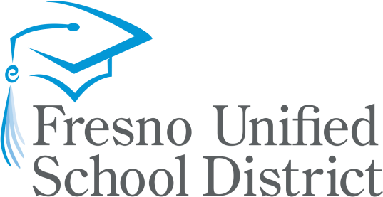
Lista de Lectura Recomendada Kindergarten - Grado 2

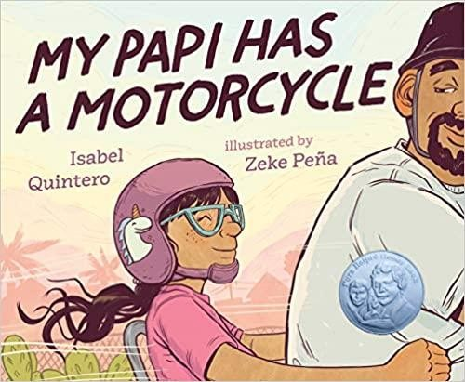 | Cuando Daisy Ramona recorre su vecindario con su papi en su motocicleta, ve a la gente y los lugares que siempre ha conocido. También ve una comunidad que está cambiando rápidamente a su alrededor. Pero cuando el sol se pone púrpura, azul y dorado detrás de Daisy Ramona y su papi, ella sabe que el amor que siente siempre estará allí. Con ilustraciones vívidas y texto lleno de corazón, Mi papi tiene una motocicleta es la carta de amor de una niña a su padre trabajador y a los recuerdos del hogar que guardamos cerca en medio del cambio.  Available in print, ebook, and audio format at the Fresno County Public Library  (Disponible en formato impreso, libro electrónico y audio en la Biblioteca Pública del Condado de Fresno)
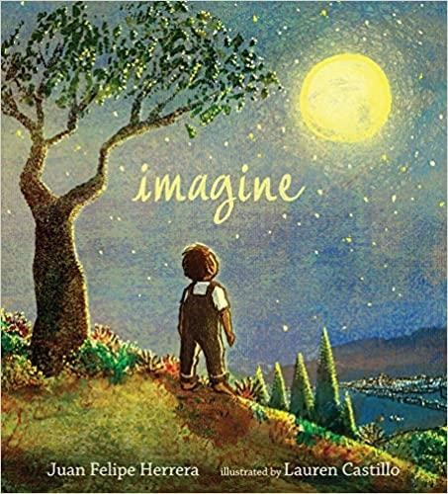 | Un poema alegre e impresionante de Juan Felipe Herrera - brillantemente ilustrado por la Honorable Caldecott Lauren Castillo - habla a todos los corazones que sueñan.  ¿Alguna vez has imaginado lo que podrías ser cuando crezcas? Cuando era muy joven, Juan Felipe Herrera recogía flores de manzanilla en campos ventosos y dejaba que los renacuajos nadan en sus manos en un arroyo. Dormía afuera y aprendía a despedirse de sus amiguitos cada vez que su familia se mudaba a un nuevo pueblo. Fue a la escuela y aprendió por sí mismo a leer y escribir inglés y llenó blocs de papel con ríos de tinta mientras caminaba por la calle después de la escuela. Y cuando creció, se convirtió en el Poeta Laureado de los Estados Unidos y leyó sus poemas en voz alta en los escalones de la Biblioteca del Congreso. Si pudiera hacer todo eso. . . ¿qué podrías hacer?  Available in print and audio format at the Fresno County Public Library  (Disponible en formato impreso, libro electrónico y audio en la Biblioteca Pública del Condado de Fresno)
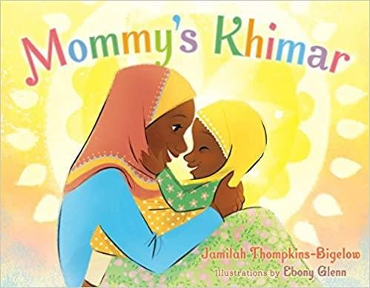 | Seleccionado como Mejor Libro de 2018 por NPR, Kirkus Reviews, School Library Journal y Shelf Awareness.  Una joven musulmana juega a disfrazarse con los pañuelos de su madre, sintiendo el amor de su madre con cada uno que se prueba. Ilustraciones encantadoras y vibrantes muestran la belleza de la diversa y acogedora comunidad en este retrato de la vida de una joven musulmana estadounidense.  Available in print at the Fresno County Public Library  (Disponible en formato impreso en la Biblioteca Pública del Condado de Fresno)

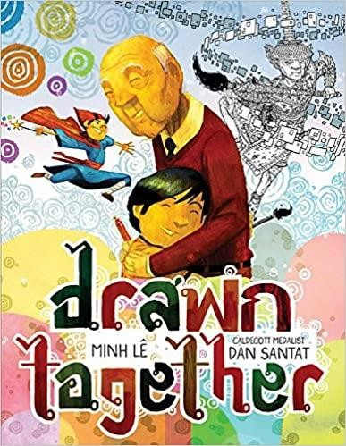 | Cuando un niño visita a su abuelo, la falta de un lenguaje común genera confusión, frustración y silencio. Pero cuando se sientan a dibujar juntos, sucede algo mágico: con un amor compartido por el arte y la narración, los dos forman un vínculo que va más allá de las palabras.  Con texto sobrio y directo de Minh Lê e ilustraciones luminosas del medallista de Caldecott Dan Santat, este conmovedor libro ilustrado sobre cómo cruzar barreras será apreciado en los próximos años.  Available in print and ebook format at the Fresno County Public Library  (Disponible en formato impreso, libro electrónico en la Biblioteca Pública del Condado de Fresno)
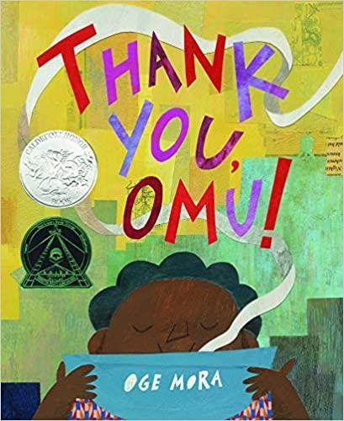 | ¡Todos en el vecindario sueñan con probar el delicioso guiso de Omu! Uno por uno, siguen sus narices hacia el delicioso aroma. Y uno por uno, Omu ofrece una porción de su comida. Pronto la olla está vacía. ¿Ha sido tan generosa que no le queda nada para ella?  El ilustrador y autor debutante Oge Mora da vida a una historia conmovedora de compartir y comunidad en coloridos diseños de papel cortado tan deliciosos como el estofado de Omu, con una porción extra de amor. Una nota de la autora explica que "Omu" (pronunciado AH-moo) significa "reina" en el idioma igbo de sus padres, pero al crecer, lo usó para significar "abuela". Este libro se inspiró en los fuertes modelos femeninos de la vida de Oge Mora.  Available in print and ebook format at the Fresno County Public Library  (Disponible en formato impreso, libro electrónico en la Biblioteca Pública del Condado de Fresno)
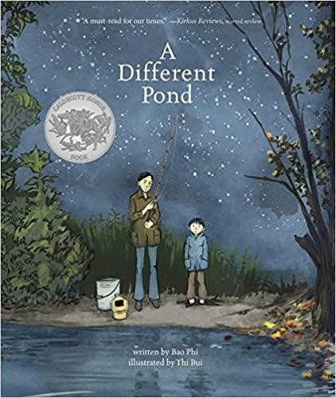 | Libro de honor de Caldecott 2018  A Different Pond es una historia inolvidable sobre un evento simple: un viaje de pesca de hace mucho tiempo. El novelista gráfico Thi Bui y el aclamado poeta Bao Phi ofrecen una visión honesta y poderosa de la relación entre padre e hijo, y entre culturas, antiguas y nuevas. Cuando era niño, Bao y su padre se despertaron temprano, horas antes de que comenzara la larga jornada laboral de su padre, para pescar en las orillas de un pequeño estanque en Minneapolis. A diferencia de muchos otros pescadores, Bao y su padre pescaban para comer, no para divertirse. Una captura exitosa significaba una familia alimentada. Entre elencos llenos de esperanza, el padre de Bao le habló de un estanque diferente en su tierra natal de Vietnam. El arte sorprendente y evocador de Thi Bui, combinado con la prosa elaborada por expertos de Phi, le ha valido a este poderoso libro ilustrado con seis reseñas destacadas y numerosos premios.  Available in print, ebook, and audio formats at the Fresno County Public Library  (Disponible en formato impreso, libro electrónico y audio en la Biblioteca Pública del Condado de Fresno)

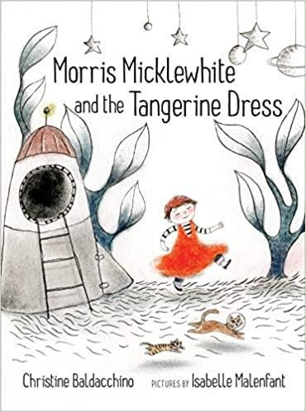 | Morris es un niño al que le encanta usar su imaginación. Pero sobre todo, Morris le encanta usar el vestido mandarina en el centro de disfraces de su salón de clases. La los niños de la clase de Morris no entienden. Los vestidos, dicen, son para niñas. Y Morris ciertamente no es bienvenido en la nave espacial que algunos de sus compañeros de clase son  edificio. Los astronautas, dicen, no usan vestidos. Un día, cuando Morris se siente solo y enfermo por sus burlas, su madre lo deja quedarse en casa y no ir a la escuela. Morris sueña con una fantástica aventura espacial con su gato, Moo. Inspirado por su sueño, Morris pinta la increíble escena que vio y la lleva consigo a la escuela. Construye su propia nave espacial, cuelga su pintura en la parte delantera y lleva a dos de sus compañeros de clase a una aventura en el espacio exterior. Con ilustraciones cálidas y de ensueño, Isabelle Malenfant captura a la perfección la vulnerabilidad de Morris y la vitalidad de su imaginación.  Available in print at the Fresno County Public Library  (Disponible en formato impreso en la Biblioteca Pública del Condado de Fresno)
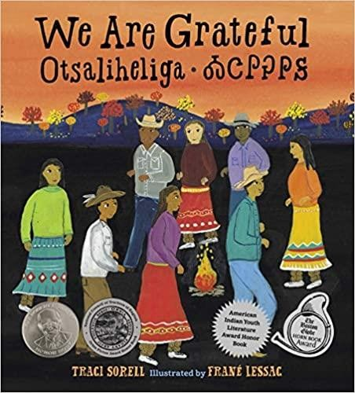 | La comunidad Cherokee está agradecida por las bendiciones y los desafíos que trae cada temporada. Esta es la vida moderna de los nativos americanos contada por un ciudadano inscrito de la nación Cherokee.  Los miembros de la Nación Cherokee utilizan la palabra otsaliheliga (oh-jah-LEE-hay-lee-gah) para expresar gratitud. Comenzando en el otoño con el año nuevo y terminando en el verano, sigue un año Cherokee completo de celebraciones y experiencias. Escrito por un ciudadano de la nación Cherokee, esta mirada a un grupo de nativos americanos se adjunta con un glosario y el silabario cherokee completo, originalmente creado por Sequoyah.  Available in print at the Fresno County Public Library  (Disponible en formato impreso en la Biblioteca Pública del Condado de Fresno)
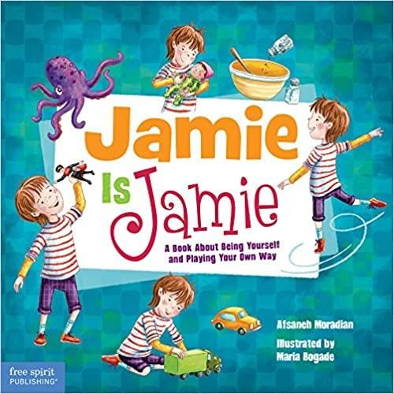 | Cuando Jamie, un espíritu libre, llega a un nuevo preescolar, todos los niños aprenden que es Está bien jugar lo que quieras.  Hay tantas cosas divertidas con las que jugar en el nuevo preescolar de Jamie: muñecos que cuidar, carros de juguete que conducir, ¡y Jamie quiere jugar con todos ellos! Pero los otros niños están confundidos. . . ¿Jamie es niño o niña? Algunos juguetes son solo para niñas y otros son solo para niños, ¿no es así? ¡No según Jamie! Este libro desafía los estereotipos de género, muestra a los lectores que jugar es fundamental para el aprendizaje y refuerza la idea de que todos los niños necesitan la libertad de jugar sin trabas. Una sección especial para maestros, padres y cuidadores ofrece consejos sobre cómo hacer que el tiempo de juego de los niños sea un tiempo de aprendizaje.  Available in print at the Fresno County Public Library  (Disponible, libro electrónico y en la Biblioteca Pública del Condado de Fresno)

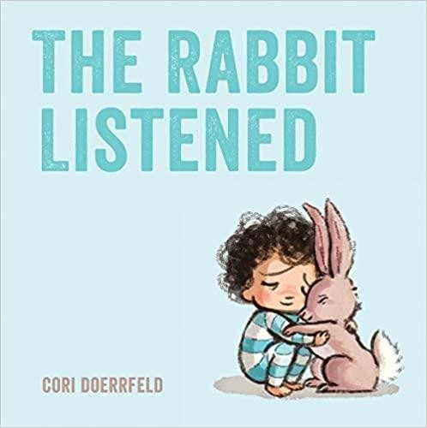 | Cuando sucede algo triste, Taylor no sabe a dónde acudir. Todos los animales están seguros de tener la respuesta. El pollo quiere hablar, pero Taylor no tiene ganas de charlar. El oso piensa que Taylor debería enfadarse, pero eso tampoco está bien. Uno por uno, los animales intentan decirle a Taylor cómo debe actuar, y uno por uno no logran ofrecerle consuelo. Entonces llega el conejo. Todo lo que hace el conejo es escuchar. . . que es justo lo que Taylor necesita.  Con su texto sobrio y conmovedor y una ilustración irresistiblemente dulce, The Rabbit Listened trata sobre cómo consolar y sanar a las personas en tu vida, tomándote el tiempo para escuchar con cuidado, amor y amabilidad.  Available in print and ebook format at the Fresno County Public Library  (Disponible en formato impreso, libro electrónico en la Biblioteca Pública del Condado de Fresno)
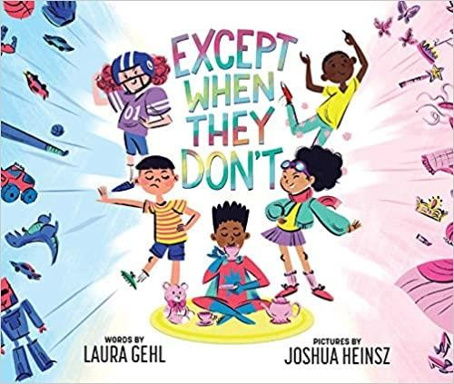 | A los niños a menudo les dicen muchas personas diferentes sobre los juguetes con los que se supone que deben jugar, qué intereses deberían tener y quiénes deberían ser simplemente por su género. Este libro rompe estereotipos invita a los niños a examinar lo que les dicen que son las actividades de "niños" y "niñas" y los anima a jugar con lo que quieran y a ser exactamente quienes son. Este libro se publica en asociación con GLAAD para acelerar la inclusión y aceptación LGBTQ.  Available in print at the Fresno County Public Library  (Disponible en formato impreso en la Biblioteca Pública del Condado de Fresno)
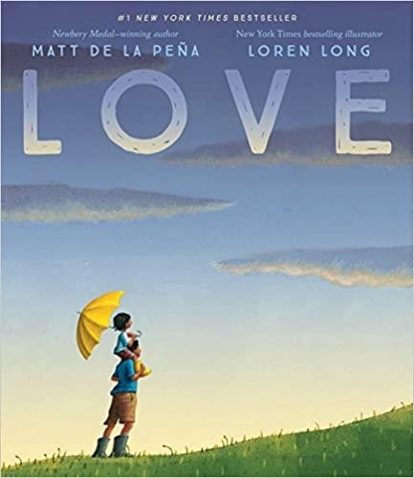 | Bestseller del New York Times  En esta sincera celebración del amor, el autor ganador de la medalla Newbery Matt de la Peña y el ilustrador de éxito de ventas Loren Long representan las muchas formas en que experimentamos este vínculo universal, que nos lleva desde el día en que nacemos a lo largo de los años de nuestra infancia y más allá. Con un texto lírico que es reconfortante e inspirador, esta tierna historia es un consuelo necesario y un nuevo clásico que resonará con lectores de todas las edades.  Available in print, ebook, and audio format at the Fresno County Public Library  (Disponible en formato impreso, libro electrónico y audio en la Biblioteca Pública del Condado de Fresno)
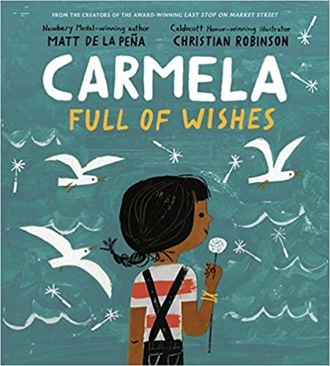 | Cuando Carmela se despierta el día de su cumpleaños, su deseo ya se ha hecho realidad: finalmente tiene la edad suficiente para unirse a su hermano mayor mientras él hace los recados de la familia. Juntos, viajan por su vecindario, pasando por la parada de autobús abarrotada, el taller de reparaciones vallado y la panadería, hasta llegar a la lavandería, donde Carmela encuentra un diente de león solitario que crece en la acera. Pero antes de que pueda soplar su pelusa blanca, su hermano le dice que tiene que pedir un deseo. Si solo pudiera pensar en el deseo correcto para hacer. . .  Con texto lírico y conmovedor y obras de arte impresionantes y evocadoras, Matt de la Peña y Christian Robinson han elaborado una conmovedora oda a la familia, a los soñadores y a encontrar esperanza en los lugares más inesperados.  Available in print and audio format at the Fresno County Public Library  (Disponible en formato impreso y audio en la Biblioteca Pública del Condado de Fresno)

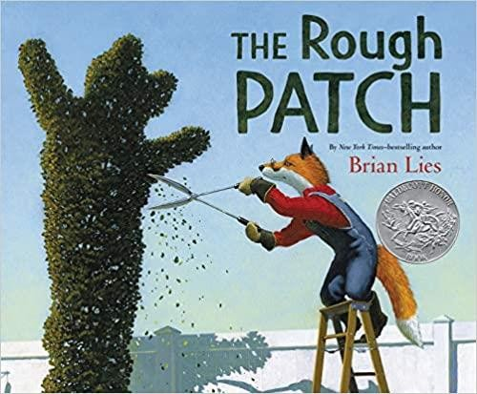 | Un libro de honor de Caldecott; Libro notable de ALA  El autor e ilustrador más vendido del New York Times, Brian Lies, ha creado una historia hermosa, accesible y profundamente personal sobre la amistad, la pérdida y la renovación. Evan y su perro hacen todo juntos, desde comer helado hasta cuidar su jardín galardonado, que crece grande y hermoso. Un día sucede lo impensable: el perro de Evan muere. Con el corazón roto, Evan destruye el jardín y todo lo que hay en él. El suelo se llena de maleza y espinas, y Evan abraza el caos. Pero la belleza crece en los lugares más oscuros, y cuando una enredadera retorcida se convierte en una inmensa calabaza, Evan sale de su aislamiento y regresa a la feria del condado, donde aguardan amistades nuevas y viejas.  Available in print and audio format at the Fresno County Public Library  (Disponible en formato impreso y audio en la Biblioteca Pública del Condado de Fresno)
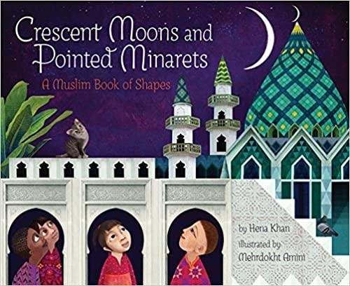 | Libro de formas y tradiciones islámicas para niños pequeños: desde una luna creciente hasta un jardín cuadrado y una fuente octogonal, este impresionante libro ilustrado celebra las formas y tradiciones del mundo musulmán. Seguramente para inspirar preguntas y observaciones sobre las religiones y culturas del mundo, Crescent Moons y Pointed Minarets están igualmente en casa en un círculo de lectura en el aula y en el regazo de los padres cuando se le lee a un niño.  Available in print at the Fresno County Public Library  (Disponible en formato impreso, en la Biblioteca Pública del Condado de Fresno)
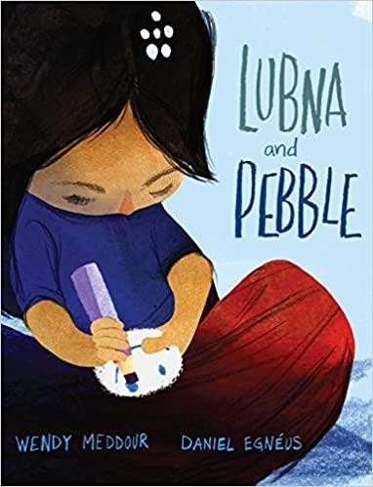 | Selección de los "10 mejores libros infantiles y juveniles de 2019" de la revista Time; Selección de los mejores libros para niños 2019 de la Biblioteca Pública de Nueva York; Selección de lo mejor de los mejores libros 2019 de la Biblioteca Pública de Chicago  En una historia inolvidable que aborda sutilmente la crisis de los refugiados, una joven debe decidir si la amistad significa renunciar al único elemento que le brinda consuelo en un momento de absoluta incertidumbre.  El mejor amigo de Lubna es un guijarro. Pebble siempre escucha sus historias. Pebble siempre sonríe cuando se asusta. Pero cuando un niño perdido llega al Mundo de las Tiendas, Lubna se da cuenta de que él necesita a Pebble incluso más que ella.  Este libro ilustrado conmovedor emocional y asombrosamente ilustrado explora el poderoso acto de amistad de una niña en medio de una situación desconocida.  Available in print at the Fresno County Public Library  (Disponible en formato impreso, en la Biblioteca Pública del Condado de Fresno)
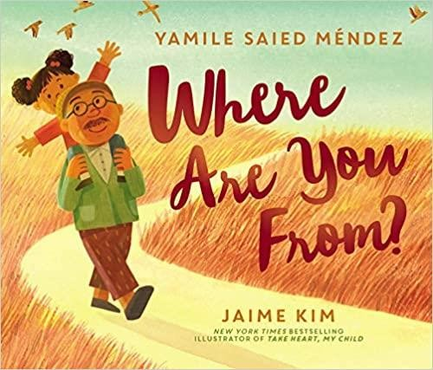 | Este resonante y galardonado libro ilustrado cuenta la historia de una niña que  constantemente se le hace una pregunta sencilla que no tiene una respuesta sencilla.  Cuando se le pregunta a una chica de dónde es, de dónde es realmente, ninguna de sus respuestas parece ser la correcta. Insegura de cómo responder, se dirige a su amado abuelo en busca de ayuda. No le da la respuesta que ella espera. Obtiene uno aún mejor.  Available in print and audio format at the Fresno County Public Library  (Disponible en formato impreso y audio en la Biblioteca Pública del Condado de Fresno)

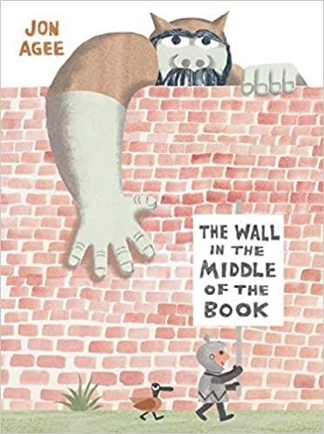 | Hay una pared en el medio del libro, y nuestro héroe, un joven caballero, está seguro de que la pared protege su lado del libro de los peligros del otro lado, como un tigre enojado y un rinoceronte gigante, y lo peor de todos, ¡un ogro que lo devoraría en un segundo! Pero nuestro caballero no parece notar el cocodrilo y el creciente mar de agua que está emergiendo a su lado. Cuando esté casi por encima de su cabeza y esté pidiendo ayuda, ¿quién vendrá a rescatarlo? Un individuo que no es tan peligroso como pensaba el caballero, ¡de un lado del libro que podría tener algunas cosas positivas que ofrecer después de todo!  Available in print at the Fresno County Public Library  (Disponible en formato impreso en la Biblioteca Pública del Condado de Fresno)
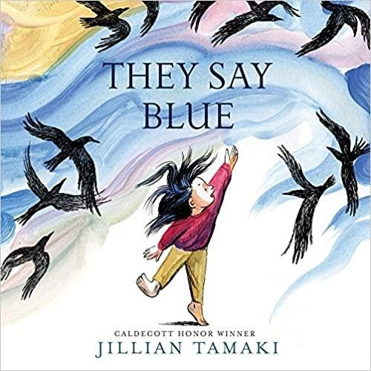 | Ganador del premio Boston Globe-Horn Book Picture Book Award de 2018; Ganador del premio de oro del libro ilustrado Parent's Choice 2018  En cautivadoras pinturas llenas de movimiento y transformación, Tamaki sigue a una niña durante un año o un día mientras examina los colores del mundo que la rodea. Las yemas de huevo son de un naranja soleado como se esperaba, pero el agua que tiene en las manos no es azul como dicen. Pero tal vez una ballena azul sea azul. Ella no sabe, ella no ha visto uno. Juguetón y filosófico, They Say Blue es un libro sobre el color y la perspectiva, sobre las cosas que podemos ver y las cosas que solo podemos maravillarnos.  Available in print and ebook format at the Fresno County Public Library  (Disponible en formato impres y libro electrónico en la Biblioteca Pública del Condado de Fresno)
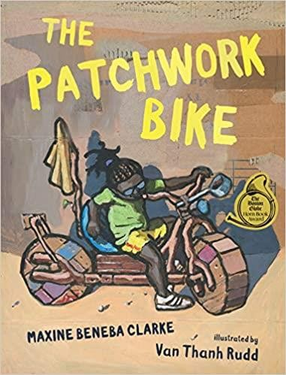 | Cuando vives en un pueblo al borde del desierto prohibido, necesitas divertirte por tu cuenta. Ahí es cuando tú y tus hermanos se ponen inventivos y construyen una bicicleta desde cero, usando elementos cotidianos como un tarro de leche viejo (tal vez mamá todavía lo esté usando, tal vez no) y un saco de harina usado. Incluso puede hacer una placa de matrícula con corteza si lo desea. El resultado final es una bicicleta espectacular, perfecta para gritar y reír mientras chocas contra las colinas de arena, pasas por delante de tu madre harta y atraviesas tu casa de barro por paredes. Una historia alegre de la autora ganadora de múltiples premios Maxine Beneba Clarke, bellamente ilustrada por el artista callejero Van Thanh Rudd.  Available in print at the Fresno County Public Library  (Disponible en formato impreso, en la Biblioteca Pública del Condado de Fresno)

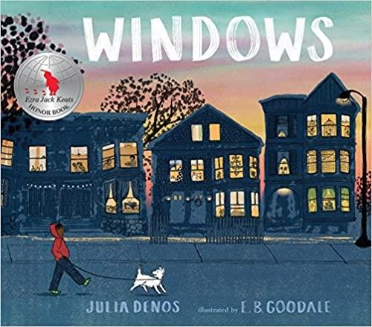 | Antes de que su ciudad se duerma, puede salir a caminar con su perro a su lado mientras sale por la puerta y se adentra en la casi noche. Cualquier cosa puede suceder en una caminata de este tipo: puede pasar un gato, un amigo o incluso un mapache precoz. Y a medida que avanza por la calle y dobla la esquina, las ventanas a su alrededor se iluminan una por una hasta que camina a través de un laberinto de linternas de papel, cada una de las cuales le brinda una instantánea breve y brillante de sus vecinos mientras las familias se unen y la gente. acomódese para la noche. Con un escenario que se siente específico y universal y una historia llena de homenajes a The Snowy Day, Julia Denos y EB Goodale han creado un libro singular, a la vez sobre la idea del hogar y la magia de la curiosidad, pero también sobre cómo un sentido de seguridad y pertenencia es algo a lo que todo niño tiene derecho.  Available in print at the Fresno County Public Library  (Disponible en formato impreso, en la Biblioteca Pública del Condado de Fresno)
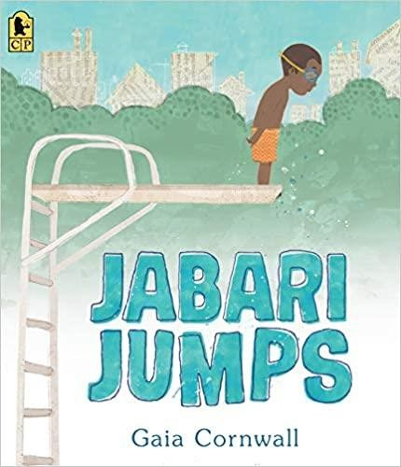 | Jabari definitivamente está listo para saltar del trampolín. Terminó sus lecciones de natación y aprobó su prueba de natación, y es un gran saltador, por lo que no tiene miedo en absoluto. "Parece fácil", dice Jabari, mirando a los otros niños turnarse. Pero cuando su padre le aprieta la mano, Jabari le devuelve el apretón. El necesita averigüe qué tipo de salto especial hacer de todos modos, y probablemente debería hacer algunos estiramientos antes de subir al trampolín. En una historia dulcemente atractiva sobre cómo superar tus miedos, Gaia Cornwall captura un momento entre un padre paciente y alentador y un niño pequeño decidido a ti. no puedo evitar animar.  Available in print and audio format at the Fresno County Public Library  (Disponible en formato impreso, en la Biblioteca Pública del Condado de Fresno)
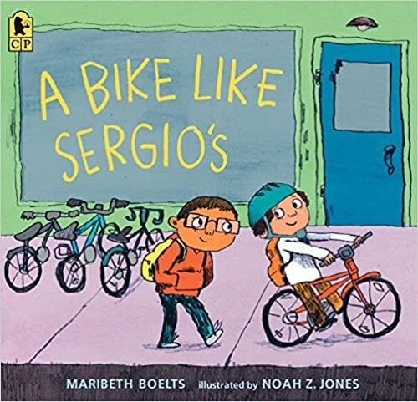 | Ruben siente que es el único niño sin bicicleta. Su amigo Sergio le recuerda que se acerca su cumpleaños, pero Rubén sabe que el tipo de regalos de cumpleaños que reciben él y Sergio no son los mismos. Después de todo, cuando la mamá de Ruben lo envía a la tienda de la esquina de Sonny a comprar comestibles, a veces ella no tiene suficiente dinero para todo lo que está en la lista. Entonces, cuando Ruben ve caer un billete de un dólar el bolso de alguien, lo coge y se lo mete en el bolsillo. Pero cuando se pone  casa, descubre que no es un dólar, ni siquiera cinco o diez, es un billete de cien dólares, ¡más que suficiente para una bicicleta nueva como la de Sergio! Pero, ¿qué pasa con los comestibles tachados? ¿Y la mujer que perdió su dinero?  Available in print at the Fresno County Public Library  (Disponible en formato impreso, la Biblioteca Pública del Condado de Fresno)

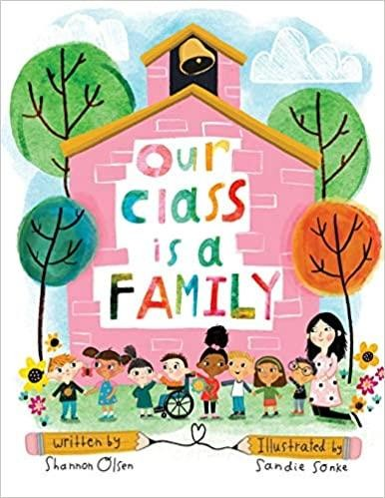 | Los profesores hacen mucho más que enseñar académicos. Construyen un sentido de comunidad dentro de sus aulas, creando un hogar lejos del hogar donde hacen que sus estudiantes se sientan seguros, incluidos y amados.  Con su mensaje sincero e ilustraciones coloridas y caprichosas, “Nuestra clase es una familia” es un libro que ayudará a construir y fortalecer esa comunidad de clases. Los niños aprenden que su salón de clases es un lugar donde es seguro ser ellos mismos, está bien  cometer errores y es importante ser amigo de los demás. Al escuchar esta historia en voz alta por su maestro, los estudiantes seguramente se sentirán como parte de una familia especial.  Y actualmente, durante un momento sin precedentes en el que muchos maestros y estudiantes no están físicamente en el aula debido al cierre de escuelas COVID-19, es más importante que nunca darles a los niños el mensaje de que su clase es una familia. Incluso a distancia, todavía se mantienen unidos.
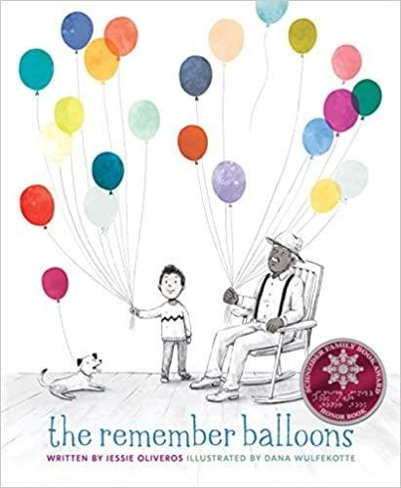 | Lo que le está pasando al abuelo se encuentra en este libro de imágenes tiernas y sensibles que explica con delicadeza la pérdida de memoria asociada con el envejecimiento y enfermedades como el Alzheimer.  El abuelo de James tiene los mejores globos porque tiene los mejores recuerdos. Tiene globos que muestran a papá cuando era joven y a la abuela cuando estaban casados. El abuelo tiene globos sobre el campamento y la pobre vaca de la tía Nelle.  El abuelo también tiene un globo plateado lleno con el recuerdo de un viaje de pesca que él y James hicieron juntos. Pero cuando los globos del abuelo comienzan a flotar, James se rompe el corazón. No importa lo duro que corra, James no puede atraparlos. Un día, el abuelo suelta el globo plateado, ¡y ni siquiera se da cuenta! El abuelo ya no tiene globos propios. Pero James tiene muchos más que antes. Depende de él compartir esos globos, uno por uno.  Available in print at the Fresno County Public Library  (Disponible en formato impreso en la Biblioteca Pública del Condado de Fresno)
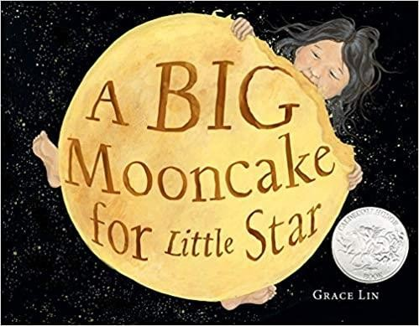 | Un libro de honor de Caldecott  A Little Star le encanta el delicioso Mooncake que hornea con su mamá. ¡Pero se supone que no debe comer nada todavía! ¿Qué sucede cuando no puede resistir un mordisco?  En este impresionante libro de imágenes que brilla tan brillante como las estrellas en el cielo, la autora de Newbery Honor, Grace Lin, crea una historia original conmovedora que explica las fases de la luna..  Available in print and ebook format at the Fresno County Public Library  (Disponible en formato impreso, libro electrónico en la Biblioteca Pública del Condado de Fresno)

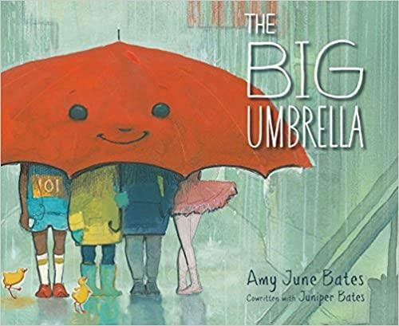 | “Esta dulce metáfora extendida usa un paraguas para demostrar cómo la bondad  y trabajo de inclusión ... Una adición encantadora a cualquier colección de biblioteca, para el aula  usar o para compartir en casa ". —Diario de la biblioteca de la escuela  Junto a la puerta hay un paraguas. Es grande. Es tan grande que cuando empieza a llover hay espacio para todos debajo. No importa si eres alto. O  tartán. O peludo. No importa cuántas piernas tengas. No te preocupes por eso  no habrá suficiente espacio debajo del paraguas. Porque siempre habrá  habitación.  Available in print at the Fresno County Public Library  (Disponible libro electrónico y audio en la Biblioteca Pública del Condado de Fresno)
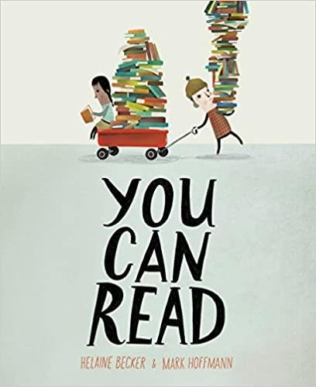 | En esta divertida y divertida celebración de la alfabetización, los niños de todas las edades descubrirán que el acto de leer es una aventura atrevida que puede llevarte a cualquier parte. ¡Puedes leer en el patio de recreo, bajo el mar, en la ópera e incluso en el espacio exterior! ¡Resulta que puedes leer en todas partes! Y cuando lo haces, te abres a un universo de aventuras.  Presentado en versos alegres y divertidos que son perfectos para leer en voz alta, You Can Read lo canta alto y orgulloso: Los libros son increíbles. Y también la gente que los lee.  Available in print and ebook format at the Fresno County Public Library  (Disponible en formato impreso y libro electrónico en la Biblioteca Pública del Condado de Fresno)
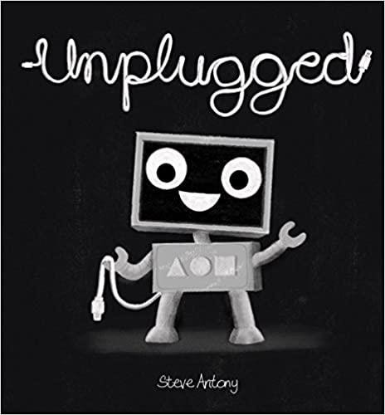 | Conoce a Blip. A Blip le encanta estar conectado a su computadora. Cuando ocurre un apagón, Blip tropieza con su cable y cae afuera.  De repente, el mundo gris de Blip se llena de color y emoción. Juega con sus nuevos amigos y tiene aventuras todo el día. Cuando Blip finalmente regresa a casa, se da cuenta de que el mundo puede ser aún más brillante una vez que te desconectas.  Available in print at the Fresno County Public Library  (Disponible en formato impreso,en la Biblioteca Pública del Condado de Fresno)

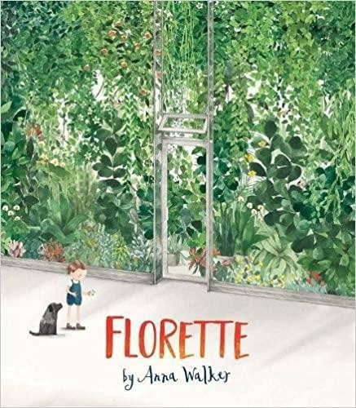 | Mejor libro ilustrado ilustrado del 2018 del New York Times y la Biblioteca Pública de Nueva York  Cuando la familia de Mae se muda a una nueva casa, ella desearía poder llevarse su jardín con ella. Echará de menos los manzanos, los narcisos y la persecución  mariposas en la hierba ondulada. Pero no hay lugar para un jardín en la ciudad. O es ¿allí?  La historia de Mae, magníficamente ilustrada en acuarela, es una celebración de la amistad, la resistencia frente al cambio y la magia del mundo natural.  Available in print at the Fresno County Public Library  (Disponible en formato impreso en la Biblioteca Pública del Condado de Fresno)
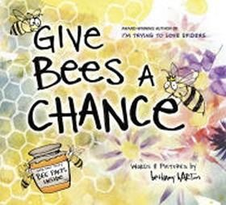 | ¿No estás seguro de si chocar los cinco con las abejas o huir de ellas? Bueno, tal vez no deberías chocar los cinco con ellos, pero definitivamente no tienes que huir de ellos. Give Bees a Chance es para cualquiera que no aprecie lo especiales e importantes que son las abejas para el mundo, ¡e incluso para la humanidad! Además de hacer una miel deliciosa, ayudan a las plantas a cultivar frutas y verduras. Y la mayoría de las abejas no lastimarían a una mosca (¡a menos que fuera en defensa propia!). Las ilustraciones interactivas estilo caricatura de Bethany Barton y el narrador hilarante significan que este libro está lleno de hechos y diversión. ¡Con las abejas oficialmente en la lista de animales en peligro de extinción, ahora es más importante que nunca subir a bordo con nuestros amigos voladores que hacen miel!  Available in print at the Fresno County Public Library  (Disponible en formato impreso en la Biblioteca Pública del Condado de Fresno)
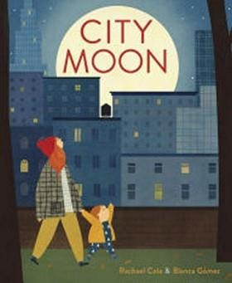 | Un niño y su madre dan un paseo nocturno en busca de la luna en este libro de honor para el nuevo escritor de Ezra Jack Keats.  El texto relajante y las modernas ilustraciones con estilo de collage colorido crean una historia nocturna que sigue a un niño pequeño y a su mamá mientras caminan por su vecindario en busca de la luna. Mientras la esquiva luna juega al escondite detrás de los edificios y las nubes, el niño hace preguntas sencillas al respecto y su mamá responde pacientemente a todas. Cuando finalmente aparece la luna, brillante y blanca y redonda y resplandeciente, la mamá y su niño se detienen y esperan a que desaparezca nuevamente. La caminata a la luz de la luna continúa hasta que el niño bosteza y mamá lo levanta en brazos y le susurra: "es hora de acostarse".  Available in print at the Fresno County Public Library  (Disponible en formato impreso en la Biblioteca Pública del Condado de Fresno)

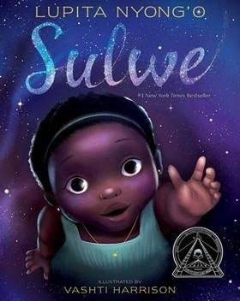 | Un bestseller del New York Times; Recipiente de un Premio de Honor Coretta Scott King Illustrator; Recipiente de un premio NAACP Image Award por obra literaria infantil sobresaliente  De la actriz ganadora del Premio de la Academia Lupita Nyong’o, llega un libro de imágenes poderoso y conmovedor sobre el colorismo, la autoestima y el aprendizaje de que la verdadera belleza proviene de adentro.  Sulwe tiene la piel del color de la medianoche. Ella es más oscura que todos los miembros de su familia. Ella es más oscura que nadie en su escuela. Sulwe solo quiere ser bella y brillante, como su madre y su hermana. Entonces, un viaje mágico en el cielo nocturno le abre los ojos y lo cambia todo.  Available in print and ebook format at the Fresno County Public Library  (Disponible en formato impreso y libro electrónico en la Biblioteca Pública del Condado de Fresno)
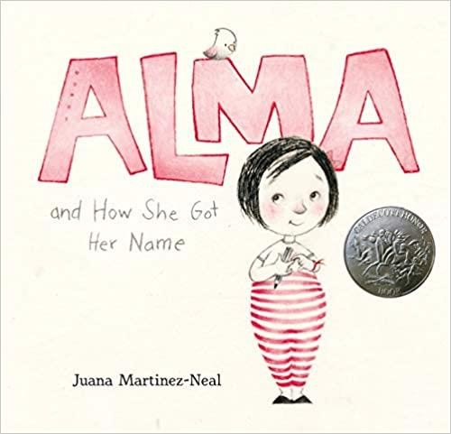 | Un libro de honor de Caldecott 2019  ¿Lo que hay en un nombre? Para una niña, su largo nombre cuenta la vibrante historia de su origen y quién podría ser algún día.  Si le preguntas, Alma Sofia Esperanza José Pura Candela tiene demasiados nombres: ¡seis! ¿Cómo acabó una persona tan pequeña con un nombre tan grande? Alma se dirige a papá en busca de una respuesta y se entera de Sofía, la abuela que amaba los libros y las flores; Esperanza, la bisabuela que anhelaba viajar; José, el abuelo que fue artista; y otros homónimos también. Al escuchar la historia de su nombre, Alma comienza a pensar que, después de todo, podría encajar perfectamente y se da cuenta de que algún día tendrá su propia historia que contar.  Available in print, ebook and DVD at the Fresno County Public Library  (Disponible en formato impreso, libro electrónico y DVD en la Biblioteca Pública del Condado de Fresno)
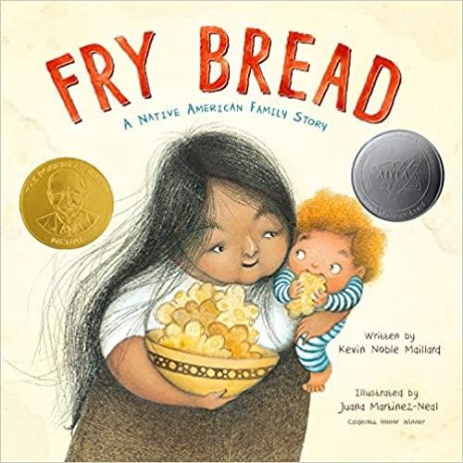 | Ganador de la medalla del libro informativo Robert F. Sibert 2020; Ganador de honor del libro ilustrado de literatura juvenil indígena estadounidense 2020  Fry Bread, contada en versos animados y poderosos por el autor debut Kevin Noble Maillard, es una representación evocadora de una familia nativa americana moderna, ilustrada vibrantemente por la ganadora del premio Pura Belpre y homenajeada de Caldecott, Juana Martínez-Neal.  Es una celebración de lo antiguo y lo nuevo, lo tradicional y lo moderno, la similitud y la diferencia.  Available in print at the Fresno County Public Library  (Disponible en formato impreso en la Biblioteca Pública del Condado de Fresno)

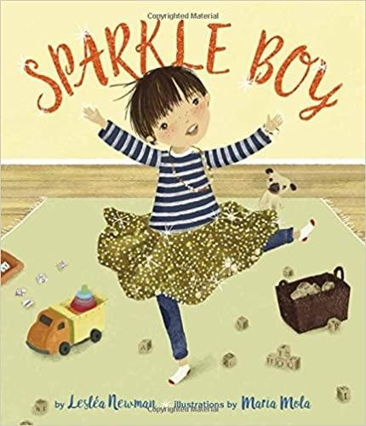 | A Casey le encanta jugar con sus bloques, rompecabezas y camiones de volteo, pero también le encantan las cosas que brillan, relucen y brillan. Cuando su hermana mayor, Jessie, muestra su nueva falda reluciente, Casey también quiere usar una falda reluciente. Cuando Jessie llega a casa de una fiesta con uñas relucientes, Casey también quiere uñas relucientes. Y cuando Abuelita visita con un montón de brazaletes brillantes, Casey se pone uno para usar, al igual que Jessie. Los adultos en la vida de Casey abrazan sus intereses, pero Jessie no está tan segura. Se supone que los niños no deben usar cosas brillantes, relucientes y relucientes.  Luego, cuando los niños mayores de la biblioteca se burlan de Casey por usar cosas de "niña", Jessie se da cuenta de que Casey tiene derecho a ser él mismo y usar lo que quiera. Aquí hay una historia dulce y conmovedora sobre la aceptación, el respeto y la libertad de ser uno mismo en un mundo donde se debe celebrar cualquier expresión de género.  Available in print at the Fresno County Public Library  (Disponible en formato impreso, en la Biblioteca Pública del Condado de Fresno)
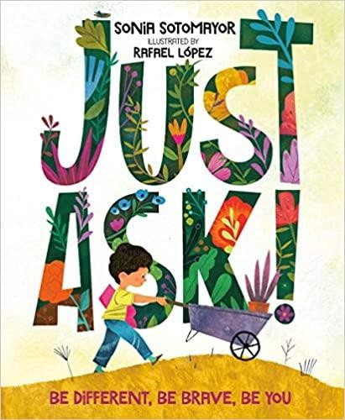 | Un bestseller número uno del New York Times; Ganador del premio Schneider Family Book  La jueza de la Corte Suprema Sonia Sotomayor y el galardonado artista Rafael López crean un libro amable y afectuoso sobre las diferencias que nos hacen únicos a cada uno de nosotros.  Sentirse diferente, especialmente de niño, puede ser difícil. Pero de la misma manera que diferentes tipos de plantas y flores hacen que un jardín sea más hermoso y agradable, diferentes tipos de personas hacen que nuestro mundo sea más vibrante y maravilloso.  Mientras los niños trabajan juntos para construir un jardín comunitario, haciéndose preguntas unos a otros en el camino, este libro anima a los lectores a hacer lo mismo: Cuando nos encontramos con alguien que es diferente a nosotros pero no estamos seguros de por qué, todos tenemos hacer es solo preguntar.  Available in print at the Fresno County Public Library  (Disponible en formato impreso en la Biblioteca Pública del Condado de Fresno)
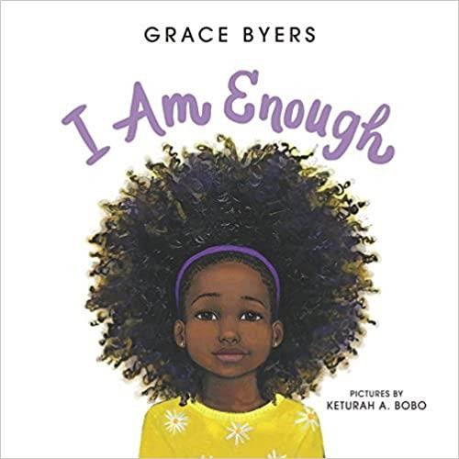 | Un bestseller número uno del New York Times; Ganador del libro ilustrado de los premios Goodreads Choice Awards  Esta hermosa y lírica oda a amar lo que eres, respetar a los demás y ser amables los unos con los otros proviene de la actriz y activista de Empire Grace Byers y la talentosa artista recién llegada Keturah A. Bobo. Todos estamos aquí con un propósito. Somos más que suficientes. Solo tenemos que creerlo.  Available in print, ebook, and audio formats at the Fresno County Public Library  (Disponible en formato impreso, libro electrónico y audio en la Biblioteca Pública del Condado de Fresno)

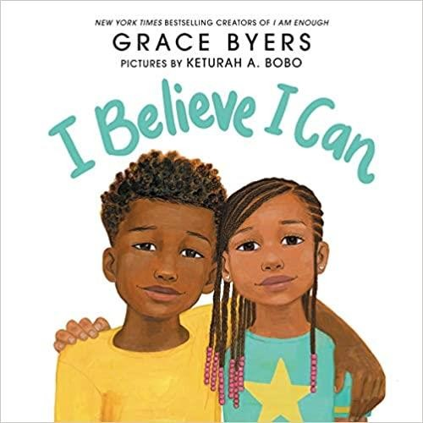 | De los creadores número uno en ventas de I Am Enough del New York Times llega un seguimiento enriquecedor que celebra el potencial ilimitado de cada niño.  I Believe I Can es una afirmación para que los niños y niñas de todos los orígenes se amen y crean en sí mismos.  Mi presencia importa en este mundo. Sé que puedo hacer cualquier cosa, si creo que puedo.  Available in print, ebook and audio formats at the Fresno County Public Library  (Disponible en formato impreso, libro electrónico y audio en la Biblioteca Pública del Condado de Fresno)
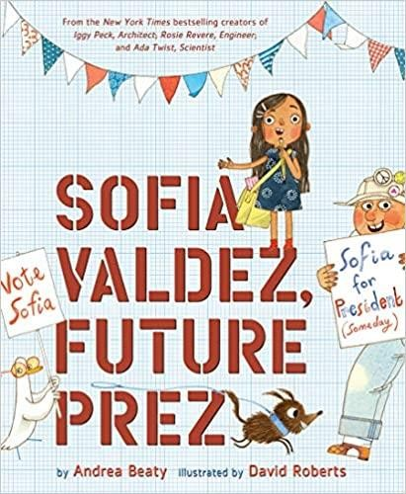 | # 1 en bestseller del New York Times, USA Today y Wall Street Journal  Todas las mañanas, Abuelo lleva a Sofía a la escuela ... hasta que un día, cuando Abuelo se lastima el tobillo en un vertedero local y ya no puede hacerlo. Sofia (también conocida como Sofi) extraña a su Abuelo y se pregunta qué puede hacer con el peligroso Monte Trashmore.  Entonces se le ocurre una idea: ¡la ciudad puede convertir el lío viscoso en un parque! Ella hace una lluvia de ideas y planes y finalmente se arma de valor para ir al Ayuntamiento, ¡solo para que un empleado le diga que no puede construir un parque porque es solo una niña! Sofía está deprimida, pero no fuera, y se propone demostrar lo que puede hacer un niño.  Available in print and ebook format at the Fresno County Public Library  (Disponible en formato impreso y libro electrónico en la Biblioteca Pública del Condado de Fresno)
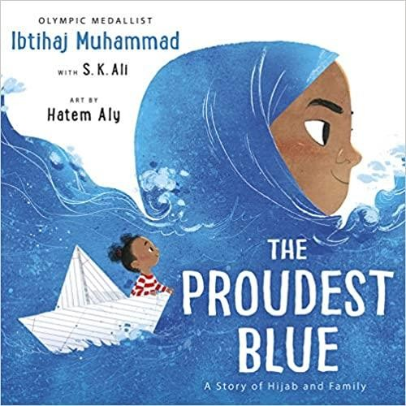 | Bestseller del New York Times  Una historia poderosa y vibrantemente ilustrada sobre el primer día de clases, y dos hermanas el primer día de hijab, por el medallista olímpico y activista por la justicia social Ibtihaj Muhammad.  Con su mochila nueva y zapatos con luces, Faizah sabe que el primer día de clases será especial. Es el comienzo de un nuevo año y, lo mejor de todo, es el primer día de hijab de su hermana mayor Asiya, un hijab de hermosa tela azul, como el océano ondeando hacia el cielo. Pero no todo el mundo ve el hijab como algo hermoso y, ante las palabras hirientes y confusas, Faizah encontrará nuevas formas de ser fuerte.  Available in print and ebook format at the Fresno County Public Library  (Disponible en formato impreso y libro electrónico en la Biblioteca Pública del Condado de Fresno)

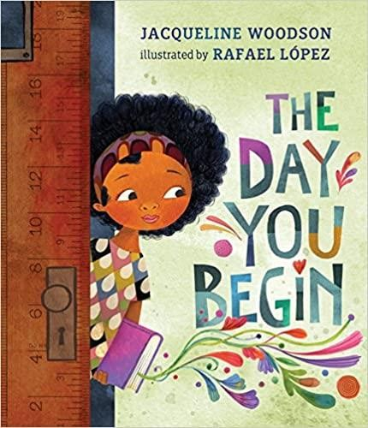 | # 1 bestseller del New York Times  La ganadora del Premio Nacional del Libro Jacqueline Woodson y el dos veces ganador del Premio de Ilustrador Pura Belpré Rafael López se han unido para crear un libro conmovedor pero alentador sobre cómo encontrar el coraje para conectarse, incluso cuando se siente asustado y solo.  Habrá momentos en los que entres en una habitación  y no hay nadie como tú. Hay muchas razones para sentirse diferente. Tal vez sea cómo te ves o hablas, o de dónde eres; tal vez sea lo que comes, o algo igual de aleatorio. No es fácil dar esos primeros pasos en un lugar donde nadie realmente te conoce todavía, pero de alguna manera lo haces.  Available in print, ebook, and audio format at the Fresno County Public Library  (Disponible en formato impreso, libro electrónico y audio en la Biblioteca Pública del Condado de Fresno)
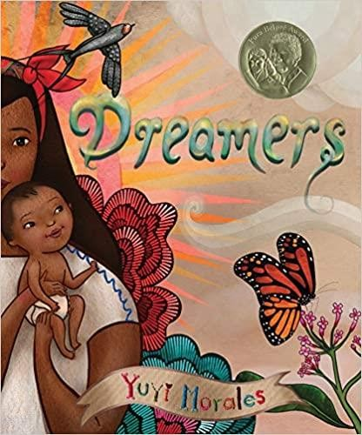 | Este libro de memorias ilustrado con amor analiza los innumerables regalos que los migrantes traen consigo cuando salen de sus hogares. Es una historia sobre la familia. Y es una historia para recordarnos que todos somos soñadores, que llevamos nuestras propias fortalezas dondequiera que estemos. Hermosa y poderosa en cualquier momento, pero dada una urgencia particular a medida que el estado de nuestros propios Dreamers se vuelve incierto, esta es una historia que es a la vez actual y atemporal.  El texto lírico se complementa con ilustraciones suntuosamente detalladas, ricas en simbolismo. También se incluye un breve ensayo autobiográfico sobre la propia experiencia de Yuyi, una lista de libros que la inspiraron y una descripción de las hermosas imágenes, texturas y recuerdos que usó para crear este libro. También está disponible una edición paralela en español, Soñadores.  Available in print, ebook, and DVD formats at the Fresno County Public Library  (Disponible en formato impreso, libro electrónico y DVD en la Biblioteca Pública del Condado de Fresno)
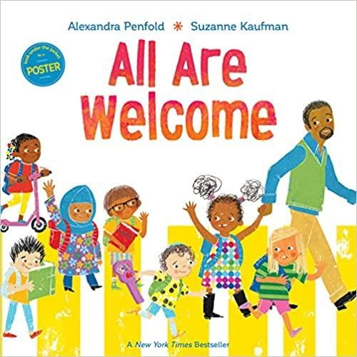 | Únase a la convocatoria por un mundo mejor con este libro ilustrado superventas del New York Times sobre una escuela donde se celebran la diversidad y la inclusión.  Descubra una escuela donde, pase lo que pase, los niños pequeños tienen un lugar, tienen un espacio y son amados y apreciados.  Siga a un grupo de niños durante un día en su escuela, donde todos son recibidos con los brazos abiertos. Una escuela donde los estudiantes de todos los orígenes aprenden y celebran las tradiciones de los demás. Una escuela que muestra el mundo como lo haremos.  Available in print and ebook format at the Fresno County Public Library  (Disponible en formato impreso y libro electrónico en la Biblioteca Pública del Condado de Fresno)

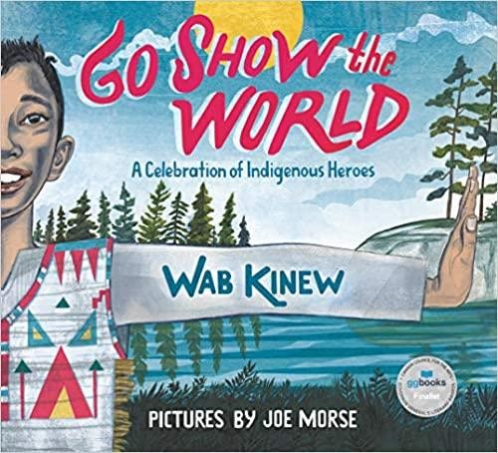 | Celebrando las historias de los pueblos indígenas a lo largo del tiempo, Wab Kinew ha creado una poderosa canción de rap, cuya letra es la base del texto de este hermoso libro ilustrado, ilustrado por el aclamado Joe Morse. Incluyendo figuras como Crazy Horse, Net-no-kwa, el ex astronauta de la NASA John Herrington y el portero canadiense de la NHL Carey Price, Go Show the World muestra un grupo diverso de pueblos indígenas en los EE. UU. Y Canadá, tanto los más conocidos como los no - tan ampliamente reconocido. Individualmente, sus historias, aunque brevemente mencionadas, son inspiradoras; colectivamente, empoderan al lector con este mensaje: "Somos personas que importan, sí, es verdad; ahora mostremos al mundo lo que pueden hacer las personas que importan".  Available in print at the Fresno County Public Library  (Disponible en formato impreso en la Biblioteca Pública del Condado de Fresno)
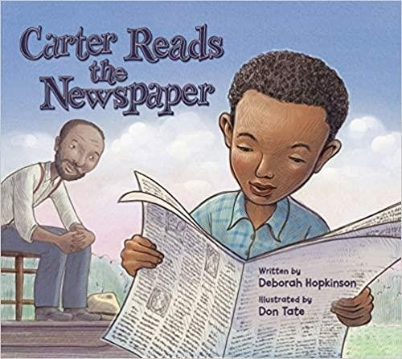 | Carter G. Woodson nació de dos personas anteriormente esclavizadas diez años después del final de la Guerra Civil. Aunque su padre no sabía leer, creía en ser un ciudadano informado. Carter le leía el periódico todos los días. Cuando todavía era un adolescente, Carter se puso a trabajar en las minas de carbón. Allí conoció a un hombre llamado Oliver Jones, y Oliver hizo algo importante: le pidió a Carter que no solo le leyera a él y a los otros mineros, sino que también investigara y encontrara más.información sobre los temas que les interesan. "Mi interés por penetrar en el pasado de mi gente se profundizó", escribió Carter. Su viaje le llevaría muchos años más, viajando por el mundo y transformando la forma en que la gente pensaba sobre la historia.  De un galardonado equipo formado por la autora Deborah Hopkinson y el ilustrador Don Tate, esta primera biografía de Carter G. Woodson en un libro ilustrado enfatiza la importancia de perseguir la curiosidad y fomentar el hambre por el conocimiento de historias e historias que no se han contado. Las ilustraciones también presentan breves bocetos biológicos de figuras importantes de la historia africana y afroamericana.  Available in print at the Fresno County Public Library  (Disponible en formato impreso en la Biblioteca Pública del Condado de Fresno)
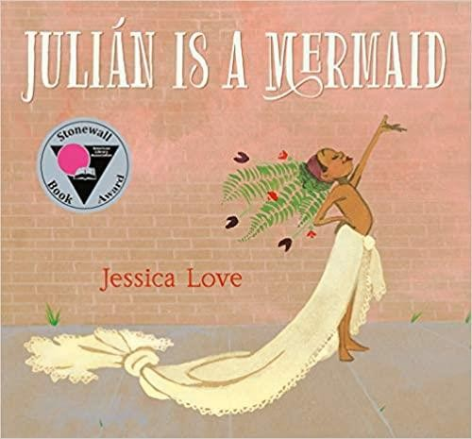 | Un día, mientras viaja en el metro a casa desde la piscina con su abuela, Julián ve a tres mujeres vestidas espectacularmente. Sus cabellos ondean en tonos brillantes, sus vestidos terminan en cola de pez y su alegría llena el vagón del tren. Cuando Julián llega a casa, soñando despierto con la magia que ha visto, sólo puede pensar en vestirse como las damas con su fabuloso disfraz de sirena: una cortina de color amarillo mantequilla para su cola, las hojas de un helecho en maceta como tocado. Pero ¿Qué pensará Abuela sobre el lío que hace y, lo que es más importante, qué pensará sobre cómo se ve Julián a sí mismo? Hipnotizante y lleno de corazón, el debut de la autora e ilustradora de Jessica Love es una imagen jubilosa del amor propio y una celebración radiante de la individualidad.  Available in print at the Fresno County Public Library  (Disponible en formato impreso en la Biblioteca Pública del Condado de Fresno)

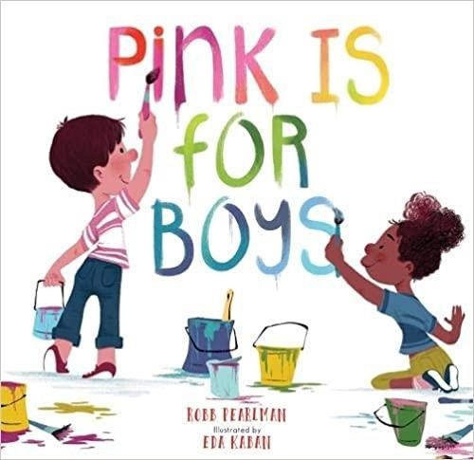 | El rosa es para niños ... y niñas ... ¡y para todos! Este libro de imágenes oportuno y hermoso reconsidera y reformula el estereotipo binario de género azul / rosa y permite a los niños, y a sus adultos, expresarse en todos los colores del arco iris. Con un grupo diverso de personajes con los que se puede relacionarse, Pink Is for Boys invita y anima a las niñas y los niños a disfrutar de lo que aman hacer, ya sea carreras de autos y jugar béisbol, o amar a los unicornios y disfrazarse.  Available in print at the Fresno County Public Library  (Disponible en formato impreso en la Biblioteca Pública del Condado de Fresno)
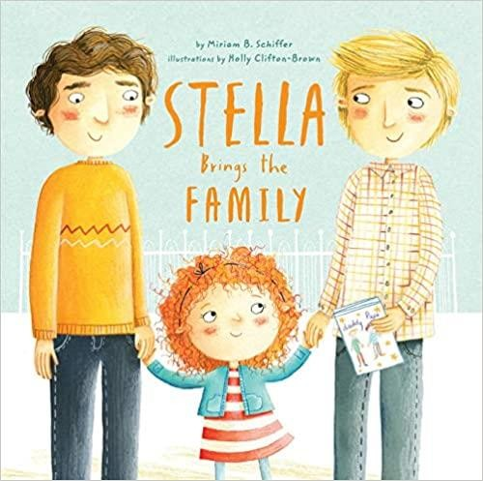 | La clase de Stella está celebrando el Día de la Madre, pero ¿qué puede hacer una niña con dos papás? No es que no tenga a alguien que la ayude con sus deberes o la arrope por la noche. Stella tiene a su papá y a su papá que la cuidan, y a toda una pandilla de seres queridos que la hacen sentir especial y apoyada todos los días. Simplemente no tiene una madre para invitar a la fiesta. Afortunadamente, Stella encuentra una solución única al problema de su fiesta en esta dulce historia sobre el amor, la aceptación y el verdadero significado de la familia.  Available in print and ebook format at the Fresno County Public Library  (Disponible en formato impreso y libro electrónico en la Biblioteca Pública del Condado de Fresno)
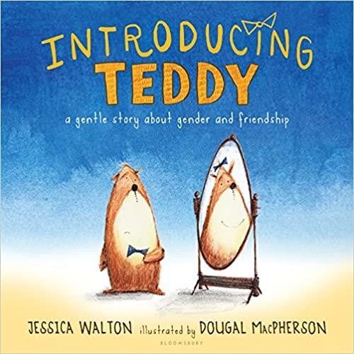 | Presentando a Teddy presenta a los lectores más jóvenes la comprensión de la identidad de género y la transición en una historia accesible y conmovedora sobre ser fiel a uno mismo y ser un buen amigo.  Errol y su osito, Thomas, son mejores amigos que hacen todo juntos. Ya sea andar en bicicleta, jugar en la casa del árbol, tener una fiesta de té o todo lo anterior, todos los días tienen algo divertido que hacer..  Un día soleado, Errol descubre que Thomas está triste, incluso cuando juegan a su manera favorita. Errol no puede entender por qué, hasta que Thomas finalmente le dice a Errol lo que el osito ha tenido miedo de decir: "En mi corazón, siempre he sabido que soy un osito de niña, no un osito de niño. Ojalá me llamara Tilly, no Thomas ". Y Errol dice: "¡No me importa si eres un peluche de niña o un peluche de niño! Lo que importa es que eres mi amigo".  Available in print at the Fresno County Public Library  (Disponible en formato impreso en la Biblioteca Pública del Condado de Fresno)

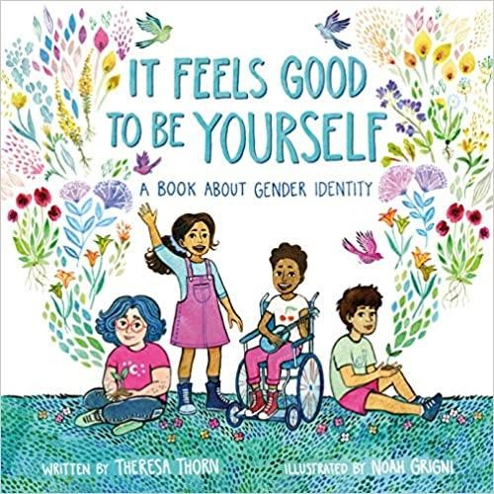 | Algunas personas son niños. Algunas personas son niñas. Algunas personas son ambas cosas, ninguna o algo intermedio.  Esta exploración dulce y sencilla de la identidad de género les dará a los niños una comprensión más completa de sí mismos y de los demás. Con un lenguaje amigable para los niños y un arte vibrante, It Feels Good to Be Yourself brinda a los lectores jóvenes y a los padres el vocabulario para discutir este importante tema con sensibilidad.  Available in print at the Fresno County Public Library  (Disponible en formato impreso en la Biblioteca Pública del Condado de Fresno)
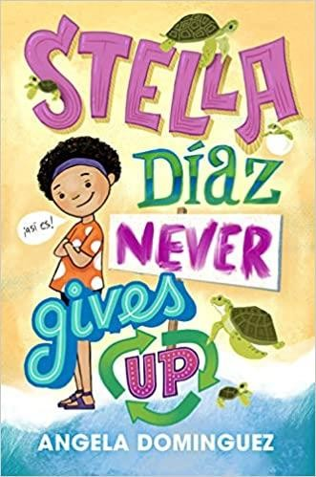 | De la galardonada autora Angela Domínguez llega la novela Stella Díaz Never Gives Up, una historia sobre una tímida niña mexicoamericana que se convierte en activista ambiental y marca la diferencia en su comunidad.  ¡Stella recibe una gran sorpresa cuando su mamá planea un viaje para visitar a su familia en México! Stella ama a los animales marinos y no puede esperar a ver el océano por primera vez. . . hasta que llega y se entera de que el mar y sus formas de vida están en peligro debido a la contaminación.  Stella quiere salvar el océano, pero sabe que no puede hacerlo sola. Se necesitará mucho trabajo y la ayuda de viejos y nuevos amigos para marcar la diferencia, ¡pero Stella Díaz nunca se da por vencida!  Available in print and ebook format at the Fresno County Public Library  (Disponible en formato impreso y libro electrónico en la Biblioteca Pública del Condado de Fresno)
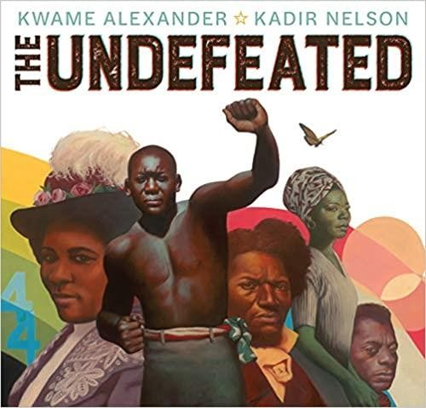 | Ganador de la Medalla Caldecott 2020; Un libro de honor de Newbery 2020; Ganador del premio Coretta Scott King Illustrator Award 2020  El autor ganador del premio Newbery de The Crossover escribe una oda al triunfo y la tribulación de los negros estadounidenses, con el arte de un caldecott homenajeado en dos ocasiones. Originalmente interpretado para The Undefeated de ESPN, este poema es una carta de amor a la vida negra en los Estados Unidos. Destaca el trauma indescriptible de la esclavitud, la fe y el fuego del movimiento por los derechos civiles y el valor, la pasión y la perseverancia de algunos de los héroes más grandes del mundo.  Available in print and ebook format at the Fresno County Public Library  (Disponible en formato impreso y libro electrónico en la Biblioteca Pública del Condado de Fresno)

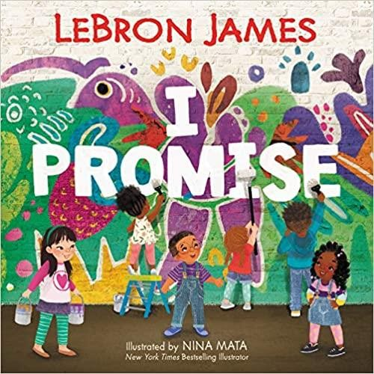 | # 1 bestseller del New York Times  El campeón y superestrella de la NBA, LeBron James, escribe un libro ilustrado de gran impacto inspirado en el programa PROMISO de su fundación que motiva a los niños de todo el mundo a siempre #StriveForGreatness. LeBron James, un niño de Akron, Ohio, que se dedica a animar a los jóvenes en todas partes, sabe que la clave para un futuro mejor es sobresalir en la escuela, hacer lo mejor que pueda y mantener a su familia unida. Yo Prometo es un libro ilustrado animado e inspirador que nos recuerda que el éxito del mañana comienza con las promesas que nos hacemos a nosotros mismos y a nuestra comunidad hoy.  Available in print, ebook, and audio format at the Fresno County Public Library  (Disponible en formato impreso, libro electrónico y audio en la Biblioteca Pública del Condado de Fresno)
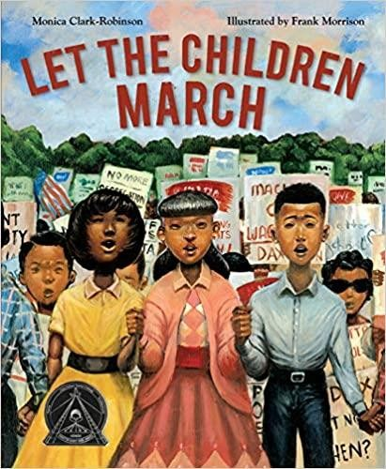 | Premio de honor Coretta Scott King por ilustración  No podía jugar en el mismo patio de recreo que los niños blancos. No pude ir a sus escuelas. No podía beber de sus fuentes de agua.  Había tantas cosas que no podía hacer.  En 1963, Birmingham, Alabama, miles de niños afroamericanos se ofrecieron como voluntarios para marchar por sus derechos civiles después de escuchar hablar al Dr. Martin Luther King Jr. Protestaban por las leyes que mantenían a los negros separados de los blancos. Frente al miedo, el odio y el peligro, estos niños usaron sus voces para cambiar el mundo. Las emotivas pinturas al óleo sobre lienzo de Frank Morrison dan vida a este evento histórico, mientras que las conmovedoras y poéticas palabras de Monica Clark-Robinson documentan esta época extraordinaria.  Available in print and DVD format at the Fresno County Public Library  (Disponible en formato impreso, libro y DVD en la Biblioteca Pública del Condado de Fresno)
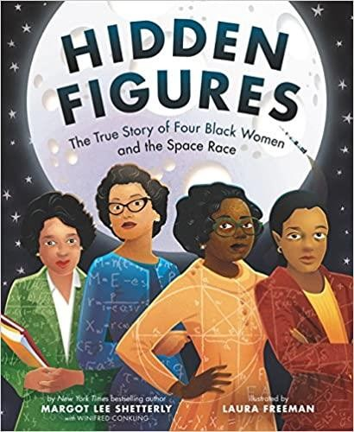 | Basada en el libro más vendido del New York Times y la película nominada al Premio de la Academia, la autora Margot Lee Shetterly y la ganadora del Premio de Honor Coretta Scott King Illustrator, Laura Freeman, cuentan la increíblemente inspiradora historia real de cuatro mujeres negras que ayudaron a la NASA a lanzar hombres al espacio para crear un libro ilustrado. lectores!  Dorothy Vaughan, Mary Jackson, Katherine Johnson y Christine Darden  eran buenos en matemáticas ... realmente buenos.  Participaron en algunos de los mayores éxitos de la NASA, como proporcionar los cálculos para los primeros viajes de Estados Unidos al espacio. Y lo hicieron durante una época en la que ser negra y mujer limitaba lo que podían hacer. Pero trabajaron duro. Ellos persistieron. Y usaron sus mentes geniales para cambiar el mundo.  Available in print at the Fresno County Public Library  (Disponible en formato impreso en la Biblioteca Pública del Condado de Fresno)

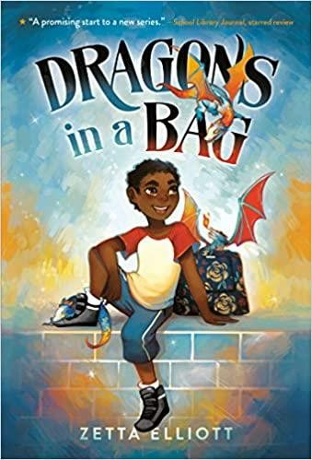 | El dragón está fuera de la bolsa en esta diversa y joven fantasía urbana de un autor galardonado.  Cuando envían a Jaxon a pasar el día con una anciana mala a la que su madre llama Ma, descubre que ella no es su abuela, ¡pero es una bruja! Necesita su ayuda para llevar crías de dragón a un mundo mágico donde estarán a salvo. Hay dos reglas cuando se trata de dragones: no los dejes salir de la bolsa y no les des nada dulce. ¡Antes de que se dé cuenta, Jax y sus amigos Vikram y Kavita han roto ambas reglas! ¿Jax conseguirá que los dragones bebés sean entregados sanos y salvos? ¿O se perderán en Brooklyn para siempre?  Available in print at the Fresno County Public Library  (Disponible en formato impreso en la Biblioteca Pública del Condado de Fresno)
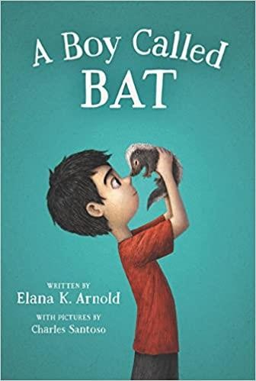 | El primer libro de una divertida, sentida e irresistible serie para jóvenes de grado medio protagonizada por un joven inolvidable en el espectro del autismo.  Para Bixby Alexander Tam (apodado Bat), la vida tiende a estar llena de sorpresas, algunas buenas, otras no tan buenas. Hoy, sin embargo, es un día de buenas sorpresas. La madre de Bat, una veterinaria, ha traído a casa una cría de zorrillo, que debe cuidar hasta que pueda entregarlo a un refugio de animales salvajes.  Pero en el momento en que Bat conoce el equipo, sabe que deben estar juntos. Y tiene un mes para demostrarle a su madre que una mofeta bebé podría ser una mascota estupenda.  Available in print, ebook, and audio format at the Fresno County Public Library  (Disponible en formato impreso, libro electrónico y audio en la Biblioteca Pública del Condado de Fresno)
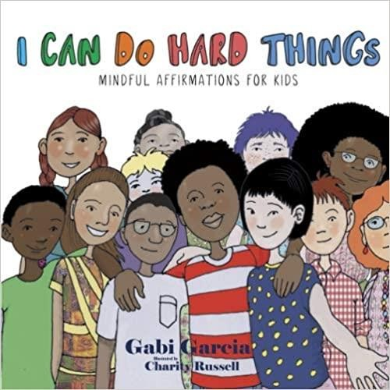 | ¡Lo que nos decimos a nosotros mismos importa! Esto es tan cierto para los niños como para los adultos.  Ayude a su hijo a aprovechar su fuerza interior y a encontrar el estímulo que necesita para navegar en sus entornos diarios.  Las afirmaciones conscientes pueden ayudar a su hijo a desconectarse de la corriente de mensajes que recibe sobre cómo debería ser en el mundo.  Puedo elegir la bondad. Puedo practicar la paz.  Puedo compartir mis dones con el mundo.

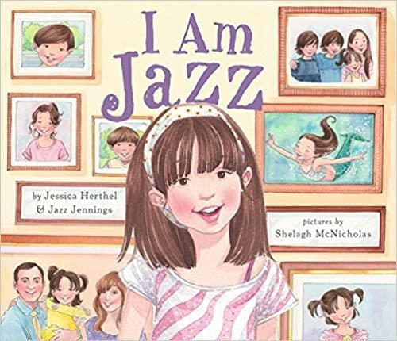 | La historia de un niño transgénero basada en la experiencia de la vida real de Jazz Jennings, quien se ha convertido en portavoz de los niños trans en todo el mundo.  Desde que tenía dos años, Jazz supo que tenía el cerebro de una niña en el cuerpo de un niño. Le encantaba el rosa y vestirse de sirena y no se sentía ella misma con ropa de niño. Esto confundió a su familia, hasta que la llevaron a un médico que dijo que Jazz era transgénero y que nació así.  La historia de Jazz se basa en su experiencia de la vida real y la cuenta de una manera simple y clara que será apreciada por los lectores de libros ilustrados, sus padres y maestros.  Available in print and ebook format at the Fresno County Public Library  (Disponible en formato impreso y libro electrónico en la Biblioteca Pública del Condado de Fresno)
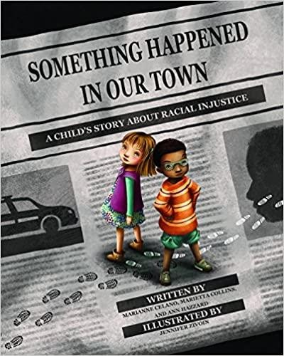 | Algo sucedió en nuestra ciudad: La historia de un niño sobre la injusticia racial sigue a dos familias, una blanca y otra negra, mientras discuten sobre un tiroteo policial contra un hombre negro en su comunidad. La historia tiene como objetivo responder las preguntas de los niños sobre estos eventos traumáticos y ayudar a los niños a identificar y contrarrestar la injusticia racial en sus propias vidas. Incluye una extensa Nota para padres y cuidadores con pautas para discutir la raza y el racismo con los niños, definiciones amigables para los niños y ejemplos de diálogos.  Available in print and audio format at the Fresno County Public Library  (Disponible en formato impreso y audio en la Biblioteca Pública del Condado de Fresno)
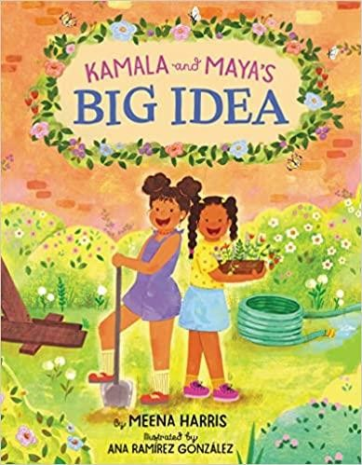 | Bestseller del New York Times  Un hermoso y empoderador libro ilustrado sobre dos hermanas que trabajan con su comunidad para lograr un cambio, inspirado en una historia real de la infancia de la tía de Meena Harris, la senadora estadounidense Kamala Harris, y la madre, abogada y experta en políticas de Meena, Maya Harris. Comparta este inspirador libro ilustrado con lectores jóvenes para ayudarles a presentar a la candidata a la vicepresidencia Kamala Harris.  Un día, Kamala y Maya tuvieron una idea. Una gran idea: convertirían el patio vacío de su apartamento en un patio de recreo. Esta es la edificante historia de cómo la tía y la madre del autor aprendieron por primera vez a perseverar frente a decepción y convirtió un sueño en realidad. Esta es una historia de la capacidad de los niños para marcar la diferencia y de una comunidad que se une para transformar su vecindario.  Available in print, ebook, and audio format from the Fresno County Public Library  (Disponible en formato impreso, libro electrónico y audio en la Biblioteca Pública del Condado de Fresno)

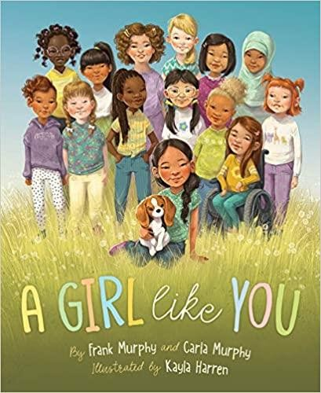 | ¡Cada chica es una maravilla!” A Girl Like You” alienta a las niñas a aceptar lo que las hace únicas, a elegir la bondad y a ser sus propias defensoras. En una época en la que las niñas pueden ser lo que quieran, este libro les recuerda todas las formas de ser hermosas, brillantes y únicas.  Available in print from the Fresno County Public Library  (Disponible en formato impreso en la Biblioteca Pública del Condado de Fresno)
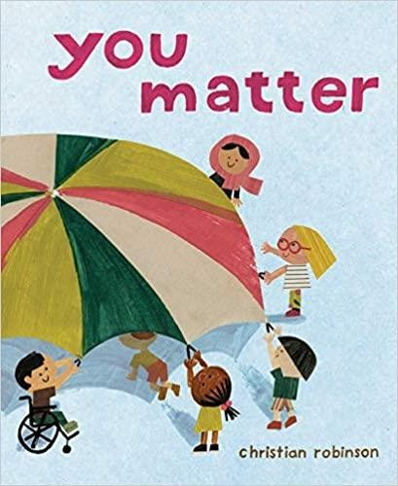 | Un bestseller del New York Times  En este completo, brillante y hermoso libro ilustrado, se exploran con destreza y empatía muchas perspectivas diferentes alrededor del mundo, desde un par de observadores de aves hasta las palomas que están alimentando. Los lectores jóvenes se sentirán atraídos por las ilustraciones luminosas que los invitarán a interactuar con el mundo de una manera nueva y ver cómo todos están conectados y que todos importan.  Available in print from the Fresno County Public Library  (Disponible en formato impreso, en la Biblioteca Pública del Condado de Fresno)

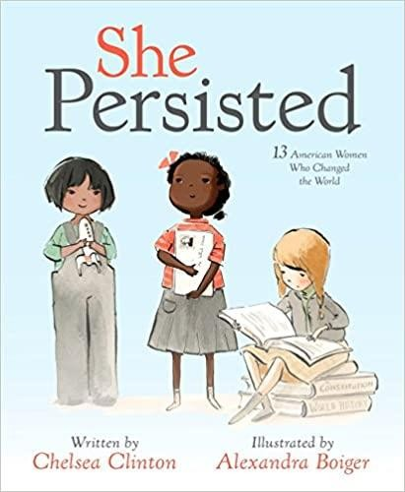 | A lo largo de la historia de Estados Unidos, siempre ha habido mujeres que se han pronunciado por lo que es correcto, incluso cuando tienen que luchar para ser escuchadas. A principios de 2017, la negativa de la senadora Elizabeth Warren a ser silenciada en el Senado inspiró una celebración espontánea de las mujeres que perseveraron ante la adversidad. En este libro, Chelsea Clinton celebra a trece mujeres estadounidenses que ayudaron a moldear nuestro país a través de su tenacidad, a veces al hablar, a veces permaneciendo sentadas, a veces cautivando a la audiencia. Todos ciertamente persistieron.  “She Persisted” es para todos los que alguna vez han querido hablar pero se les ha dicho que se callen, para todos los que alguna vez intentaron alcanzar las estrellas pero se les dijo que se sentaran, y para todos los que alguna vez se sintieron indignos o poco importante o pequeño. Este libro incluye: Harriet Tubman, Helen Keller, Clara Lemlich, Nellie Bly, Virginia Apgar, Maria Tallchief, Claudette Colvin, Ruby Bridges, Margaret Chase Smith, Sally Ride, Florence Griffith Joyner, Oprah Winfrey, Sonia Sotomayor y un cameo especial.  Available in print, ebook, and audio format from the Fresno County Public Library  (Disponible en formato impreso, libro electrónico y audio en la Biblioteca Pública del Condado de Fresno)
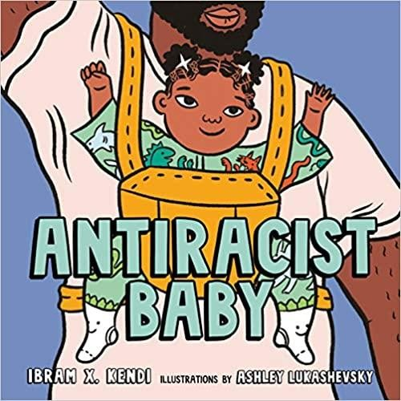 | # 1 bestseller del New York Times  Del autor ganador del National Book Award de Stamped from the Beginning y How to Be an Antiracist llega un nuevo libro ilustrado que empodera a padres e hijos a desarraigar el racismo en nuestra sociedad y en nosotros mismos, ahora con sugerencias de discusión adicionales para ayudar a los lectores a reconocer y reflexionar en prejuicios en su vida diaria. Con un arte audaz y un texto reflexivo pero divertido, Antiracist Baby presenta a los lectores más jóvenes y a los adultos en sus vidas el concepto y el poder del antirracismo.  Available in print, ebook, and audio format from the Fresno County Public Library  (Disponible en formato impreso, libro electrónico y audio en la Biblioteca Pública del Condado de Fresno)
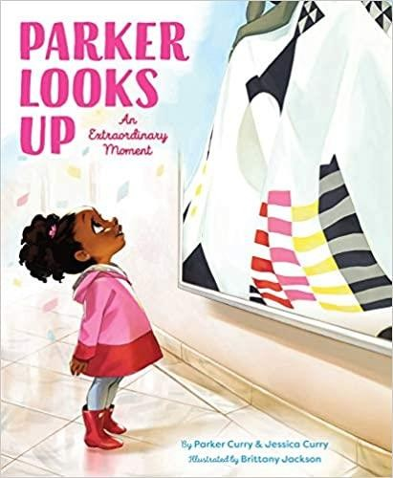 | Un bestseller del New York Times  Parker Looks Up sigue a Parker, junto con su hermana pequeña y su madre, y su mejor amiga Gia y la madre de Gia, mientras caminan por los pasillos de un museo, viendo pinturas de todos y de todo, desde George Washington Carver hasta Frida Kahlo, flores exóticas y elegantes bailarinas. Entonces, Parker pasa  Sherald's retrato de Michelle Obama ... y casi lo pasa. Pero ella se detiene ... y  ¡mira hacia arriba!  Parker vio la posibilidad y la promesa, las esperanzas y los sueños de sí misma en esta poderosa pintura de Michelle Obama. Un momento cotidiano se convirtió en un extraordinario ... que continúa resonando su poder, inspiración e impacto indeleble.  Available in print from the Fresno County Public Library  (Disponible en formato impreso, en la Biblioteca Pública del Condado de Fresno)

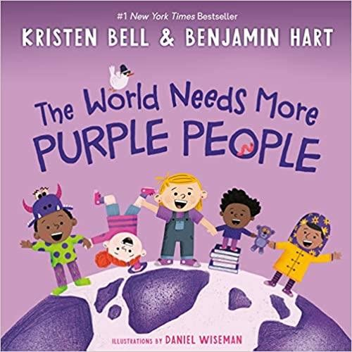 | # 1 bestseller del New York Times  ¿Qué es una persona morada? Gran pregunta. Quiero decir, ¡realmente genial! Porque la gente morada siempre hace preguntas realmente buenas. Reúnen a su familia, amigos y comunidades y defienden lo que es correcto. Son amables y trabajadores, y les encanta reír (¡especialmente de los ruidos divertidos del abuelo)! ¡Una persona morada es un superhéroe de todos los días! ¿Cómo te conviertes en uno? ¡Esa es la parte divertida! Penny Purple lo guiará a través de los pasos. Prepárate para ser tonto, ejercitar tu curiosidad, usar tu voz e inspirarte.  Available in print, ebook, and audio format from the Fresno County Public Library  (Disponible en formato impreso, libro electrónico y audio en la Biblioteca Pública del Condado de Fresno)
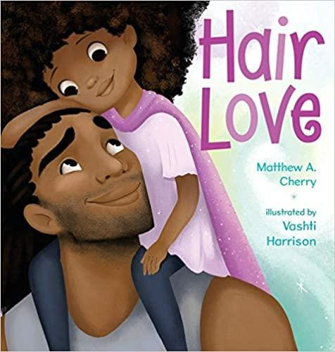 | El cabello de Zuri tiene mente propia. Se retuerce, se enrolla y se riza en todos los sentidos. Zuri sabe que es hermoso. Cuando papá interviene para darle estilo para una ocasión muy especial, tiene mucho que aprender. Pero AMA a su Zuri, y hará cualquier cosa para hacerla feliz a ella y a su cabello.  Tierno y empoderador, Hair Love es una oda al amor por tu cabello natural, y una celebración de papás e hijas en todas partes.  Available in print, ebook, and audio format from the Fresno County Public Library  (Disponible en formato impreso, libro electrónico y audio en la Biblioteca Pública del Condado de Fresno)
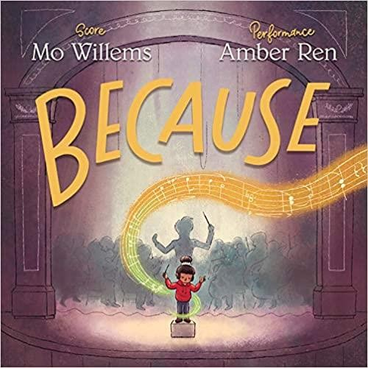 | Mo Willems, autor e ilustrador más vendido del New York Times, compone una poderosa sinfonía de azar, descubrimiento, persistencia y magia en esta conmovedora historia del viaje de una joven al centro del escenario. La ilustradora Amber Ren da vida a la música de Willems, realizando un impresionante debut en un libro ilustrado.  Available in print format at the Fresno County Public Library  (Disponible en formato impreso en la Biblioteca Pública del Condado de Fresno)

